## 运算符重载

### 概述

1. 什么是运算符重载：让自定义的类生成的对象(实例)能够使用运算符进行操作。例如，字符串a = “abc”, b = “123”, c = a + b，得到c = “abc123”,通过对+运算符重载（重载后的意义是字符串连接），使字符串连接使用更加方便
2. 作用：

* 让自定义的类创建的实例象数学表达式一样的进行运算操作
* 让程序简洁易读
* 对自定义对象将运算符赋序新的运算规则

1. 说明：运算符重载方法的参数已经有固定的含义,不建议改变原有的意义

### 算数运算符重载

1. 运算符和方法名

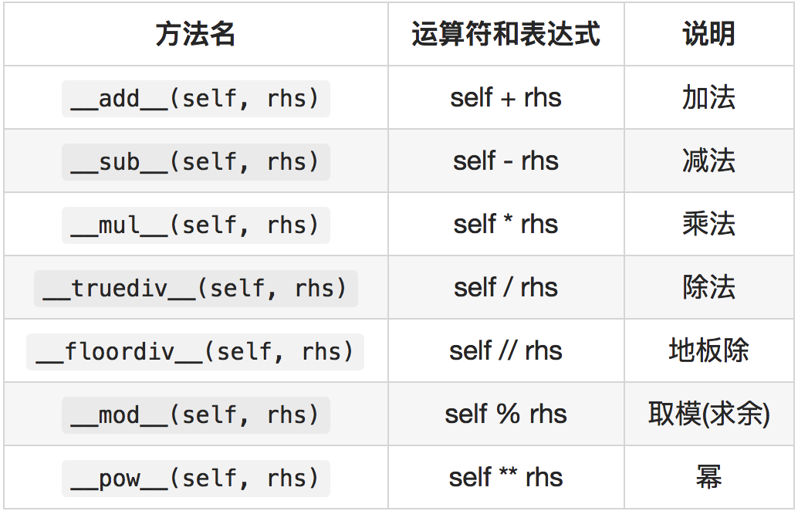

1. 重载示例

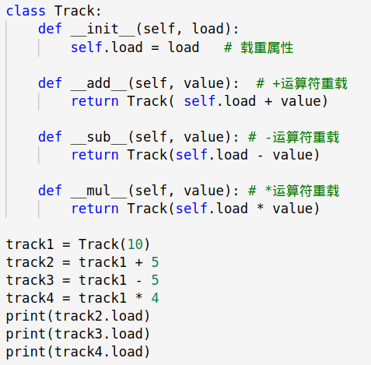

1. 反向算术运算符的重载：

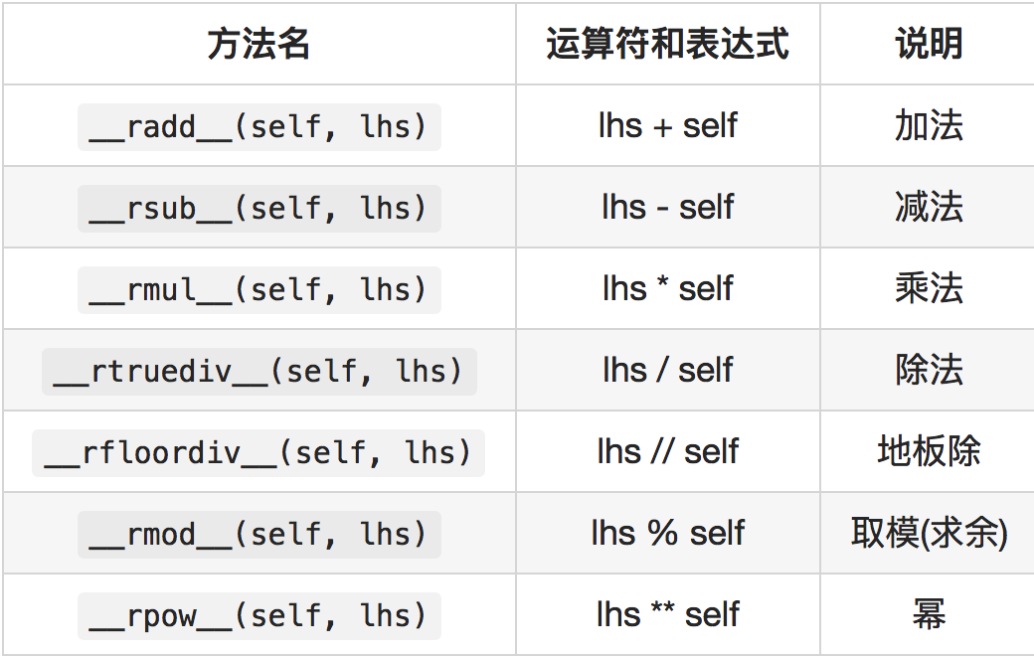

### 复合运算符重载

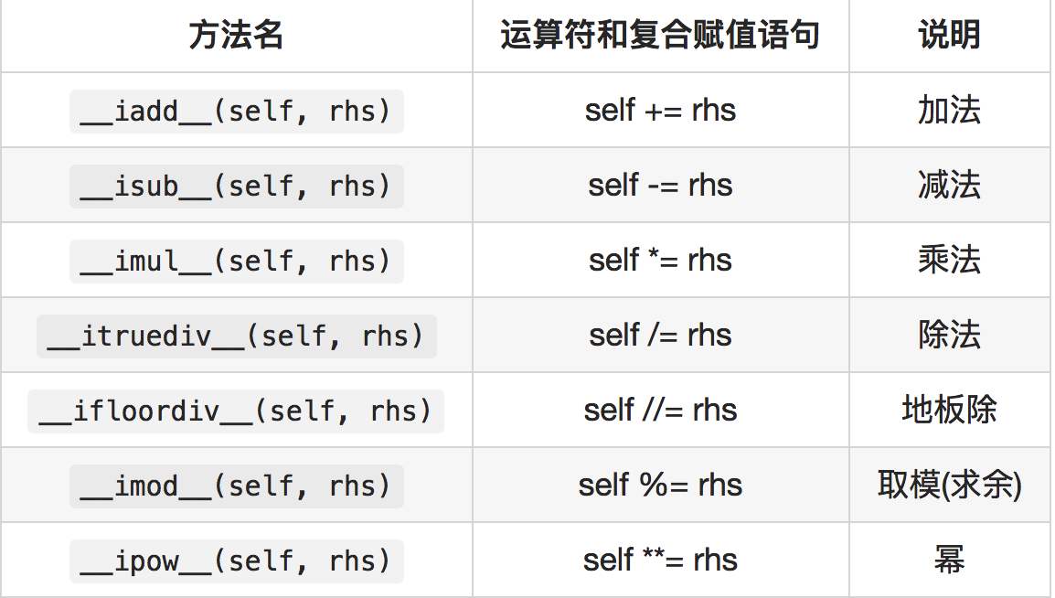

### 比较运算重载

